Contenido

Descripción de los casos de uso Implementados 3

Diagramas de Robustez 13

CU-10. Pagar Maestro 13

CU-11. Registrar Egreso 13

CU-12. Ver historial de Egresos 14

CU-13. Ver historial de Ingresos 14

CU-14. Ver Notificaciones 15

CU-15. Crear Promoción 15

CU-16. Modificar Promoción 16

CU-17. Eliminar Promoción 16

CU-18. Registrar Asistencia 17

CU-19. Cambiar Alumno de Grupo 17

Modelo de Dominio 18

Diagrama de Clases 19

Diagramas de Secuencia 20

Modelo Relacional 21

Plan de Pruebas 22

Avance general del Proyecto de Ared Espacio

**Primera entrega 40%**

* CU-01. Registrar Alumno
* CU-02. Modificar Alumno
* CU-03. Eliminar Alumno
* CU-04. Registra Maestro
* CU-05. Modificar Maestro
* CU-06. Eliminar Maestro
* CU-07. Crear Grupo
* CU-08. Modificar Grupo
* CU-09. Eliminar Grupo

**Segunda entrega 90%**

* CU-10. Pagar Maestro
* CU-11. Registrar Egreso
* CU-12. Ver historial de Egresos
* CU-13. Ver historial de Ingresos
* CU-14. Ver Notificaciones
* CU-15. Crear Promoción
* CU-16. Modificar Promoción
* CU-17. Eliminar Promoción
* CU-18. Registrar Asistencia
* CU-19. Cambiar Alumno de Grupo

**Entrega final 100%**

* CU-20. Pagar Inscripción
* CU-21. Pagar Mensualidad

# Descripción de los casos de uso Implementados

|  |  |
| --- | --- |
| **ID:** | CU-10 |
| **Nombre:** | Pagar Maestro |
| **Autor:** | Mauricio Juárez Capistran |
| **Fecha de Creación:** | 14/02/17 |
| **Actores:** | Directora |
| **Descripción:** | La directora registrará el pago de un maestro |
| **Precondiciones:** | PRE-1 Existe maestro en el sistema  PRE-2 Maestro tiene asignados grupo(s) |
| **Flujo Normal:** | 1. Empieza cuando la directora visita la pestaña de “Maestro” y selecciona “Pagar a Maestro”  2. Sistema despliega campo de búsqueda de maestro  3. Directora ingresa dato de búsqueda del maestro y da clic en buscar  4. Sistema despliega coincidencias  5. Directora selecciona maestro y da clic en pagar  6. Sistema calcula el monto de pago y muestra sugerencia de pago  7. Directora da clic en pagar  8. Sistema registra el pago en el sistema  9. Directora logra realizar el pago |
| **Flujo Alterno:** | FA 1 – No se encuentra maestro  4.1 Sistema despliega mensaje “No existe coincidencias”  4.2 Directora continua en el Flujo normal 3  FA 2 – Cambiar monto a pagar  7.1 Directora edita el campo de pago y da clic en pagar  7.2 Sistema registra el pago en el sistema  7.3 Directora logra realizar el pago |
| **Excepción** | EX 1 – No existe conexión con la Base de Datos  7.1 Sistema despliega mensaje “No hay conexión, inténtalo más tarde”  7.2 Directora continua en el Flujo normal 3 |
| **Postcondiciones** | POST-1 Se registra pago en la base de datos |

|  |  |
| --- | --- |
| **ID:** | CU-11 |
| **Nombre:** | Registrar Egreso |
| **Autor:** | Mauricio Juárez Capistran |
| **Fecha de Creación:** | 14/02/17 |
| **Actores:** | Directora |
| **Descripción:** | La Directora desea registrar un egreso en el sistema |
| **Precondiciones:** | Ninguno |
| **Flujo Normal:** | 1. Empieza cuando la Directora visita la pestaña de “Egresos e Ingresos” y selecciona “Registrar egreso”  2.Sistema despliega campos para ingresar monto y motivo  3. Directora ingresa los datos y da clic en “Registrar”  4. Sistema registra el egreso y muestra mensaje de “éxito”  5. Directora logra realizar un registro de egreso |
| **Flujo Alterno:** | FA 1 - No se pudo registrar por campos inválidos  4.1 Sistema no puede guardar el registro y muestra mensaje de “Error”  4.2 Usuario acepta el mensaje  4.3 Sistema continua en el Flujo normal 3 |
| **Excepción** | EX 1 – No existe conexión con la base de datos  4.1 Sistema despliega mensaje “No hay conexión, inténtalo más tarde”  4.2 Directora continua en el Flujo normal 3 |
| **Postcondiciones** | POST-1 Se crea registro de egreso |

|  |  |
| --- | --- |
| **ID:** | CU-12 |
| **Nombre:** | Ver historial de egresos |
| **Autor:** | Mauricio Juárez Capistran |
| **Fecha de Creación:** | 14/02/17 |
| **Actores:** | Directora |
| **Descripción:** | La Directora desea ver todos los egresos |
| **Precondiciones:** | Ninguno |
| **Flujo Normal:** | 1. Empieza cuando Directora visita la pestaña de “Egresos e Ingresos” y da clic en “Historial de Egresos”  2.Sistema despliega historial de Egresos en forma de tabla y el total acumulado  3. Directora logra ver historial de egresos |
| **Flujo Alterno:** | FA-1 Ver historial de Egresos de un mes en especifico  3.1 Directora selecciona un mes  3.2 Sistema muestra los egresos de ese mes y el total acumulado  3.3 Directora logra ver historial de egresos  FA-2 Ver historial de egresos de un año en especifico  3.1 Directora selecciona un año  3.2 Sistema muestra los egresos de ese año y el total acumulado  3.3 Directora logra ver historial de egresos |
| **Excepción** | EX 1 – No existe conexión con la base de datos  4.1 Sistema despliega mensaje “No hay conexión, inténtalo más tarde” |
| **Postcondiciones** | Ninguna |

|  |  |
| --- | --- |
| **ID:** | CU-13 |
| **Nombre:** | Ver historial de ingresos |
| **Autor:** | Mauricio Juárez Capistran |
| **Fecha de Creación:** | 14/02/17 |
| **Actores:** | Directora |
| **Descripción:** | La Directora desea ver todos los ingresos |
| **Precondiciones:** | Ninguno |
| **Flujo Normal:** | 1. Empieza cuando Directora visita la pestaña de “Egresos e Ingresos” y da clic en “Historial de Ingresos”  2.Sistema despliega historial de Ingresos en forma de tabla y el total acumulado  3. Directora logra ver historial de Ingresos |
| **Flujo Alterno:** | FA-1 Ver historial de Ingresos de un mes en especifico  3.1 Directora selecciona un mes  3.2 Sistema muestra los ingresos de ese mes y el total acumulado  3.3 Directora logra ver historial de ingresos  FA-2 Ver historial de ingresos de un año en especifico  3.1 Directora selecciona un año  3.2 Sistema muestra los ingresos de ese año y el total acumulado  3.3 Directora logra ver historial de ingresos |
| **Excepción** | EX 1 – No existe conexión con la base de datos  4.1 Sistema despliega mensaje “No hay conexión, inténtalo más tarde” |
| **Postcondiciones** | Ninguna |

|  |  |
| --- | --- |
| **ID:** | CU-14 |
| **Nombre:** | Ver Notificaciones |
| **Autor:** | Mauricio Juárez Capistran |
| **Fecha de Creación:** | 14/02/17 |
| **Actores:** | Directora |
| **Descripción:** | La Directora desea ver notificaciones de pago de alumnos o avisos de próximas clases |
| **Precondiciones:** | PRE-1 Existen Alumnos  PRE-2 Existen Grupos |
| **Flujo Normal:** | 1. Empieza cuando la directora visita la pestaña de “Otros y da clic en ”notificaciones  2. Sistema muestra notificaciones de pago y clases  3. Directora logra ver las notificaciones |
| **Flujo Alterno:** | Ninguno |
| **Excepción** | EX 1 – No existe conexión con la base de datos  4.1 Sistema despliega mensaje “No hay conexión, inténtalo más tarde” |
| **Postcondiciones** | Ninguna |

|  |  |
| --- | --- |
| **ID:** | CU-15 |
| **Nombre:** | Crear Promoción |
| **Autor:** | Mauricio Juárez Capistran |
| **Fecha de Creación:** | 14/02/17 |
| **Actores:** | Directora |
| **Descripción:** | La Directora desea crear una promoción |
| **Precondiciones:** | Ninguna |
| **Flujo Normal:** | 1. Empieza cuando la Directora visita la pestaña de “Otros” y da clic en “Promociones”  2. Sistema despliega campos de tipo, porcentaje de descuento y descripción  3. Directora da clic en nuevo y llena los campos y da clic en “Registrar”  4. Sistema guarda la promoción en el sistema y notifica éxito al registrar  5. Directora logra crear una promoción |
| **Flujo Alterno:** | EX 1 -Descripción vacía  4.1 Sistema no puede guardar la promoción, sistema notifica  4.2 Directora acepta la notificación  4.3 Sistema continua en el paso 3 del flujo normal |
| **Excepción** | EX 1 – No existe conexión con la base de datos  4.1 Sistema despliega mensaje “No hay conexión, inténtalo más tarde” |
| **Postcondiciones** | POST-1 Se crea una promoción en el sistema |

|  |  |
| --- | --- |
| **ID:** | CU-16 |
| **Nombre:** | Modificar Promoción |
| **Autor:** | Mauricio Juárez Capistran |
| **Fecha de Creación:** | 14/02/17 |
| **Actores:** | Directora |
| **Descripción:** | La Directora desea modificar una promoción |
| **Precondiciones:** | PRE-1 Existan promociones |
| **Flujo Normal:** | 1. Empieza cuando la Directora visita la pestaña de “Otros” y da clic en “Promociones”  2. Sistema despliega las promociones existentes  3. Directora selecciona una promoción  4. Sistema despliega la información de la promoción en los campos editables.  5. Directora llena los campos y da clic en “Actualizar”  6. Sistema guarda los cambios de la promoción en el sistema y notifica éxito al actualizar  7. Directora logra actualizar una promoción |
| **Flujo Alterno:** | EX 1 -Descripción vacía  6.1 Sistema no puede guardar la promoción, sistema notifica  6.2 Directora acepta la notificación  6.3 Sistema continua en el paso 5 del flujo normal |
| **Excepción** | EX 1 – No existe conexión con la base de datos  4.1 Sistema despliega mensaje “No hay conexión, inténtalo más tarde” |
| **Postcondiciones** | POST-1 Se modifica una promoción en el sistema |

|  |  |
| --- | --- |
| **ID:** | CU-17 |
| **Nombre:** | Eliminar Promoción |
| **Autor:** | Mauricio Juárez Capistran |
| **Fecha de Creación:** | 14/02/17 |
| **Actores:** | Directora |
| **Descripción:** | La Directora desea eliminar una promoción |
| **Precondiciones:** | PRE-1 Existan Promociones |
| **Flujo Normal:** | 1. Empieza cuando la Directora visita la pestaña de “Otros” y da clic en “Promociones”  2. Sistema despliega las promociones existentes  3. Directora selecciona una promoción  4. Sistema despliega la información de la promoción en los campos editables.  5. Directora da clic en “Eliminar”  6. Sistema elimina la promoción del sistema y notifica éxito al eliminar  7. Directora logra eliminar una promoción |
| **Flujo Alterno:** | Ninguno |
| **Excepción** | EX 1 – No existe conexión con la base de datos  4.1 Sistema despliega mensaje “No hay conexión, inténtalo más tarde” |
| **Postcondiciones** | POST-1 Se elimina una promoción del sistema |

|  |  |
| --- | --- |
| **ID:** | CU-18 |
| **Nombre:** | Registrar Asistencia |
| **Autor:** | Mauricio Juárez Capistran |
| **Fecha de Creación:** | 14/02/17 |
| **Actores:** | Directora |
| **Descripción:** | La directora desea registrar la asistencia de los alumnos de un grupo |
| **Precondiciones:** | PRE-1 Existan Grupos |
| **Flujo Normal:** | 1.Empieza cuando la Directora visita la pestaña de “Grupo” y da clic en “Pase de Asistencia”  2. Sistema despliega los grupos  3. Directora selecciona el grupo  4. Sistema despliega alumnos de ese grupo  5. Directora marca alumnos que asistieron y da clic en guardar  6. Sistema guarda la lista de asistencia  7. Directora logra registrar asistencia |
| **Flujo Alterno:** | Ninguno |
| **Excepción** | EX 1 – No existe conexión con la base de datos  6.1 Sistema despliega mensaje “No hay conexión, inténtalo más tarde” |
| **Postcondiciones** | POST-1 Se registra lista de asistencia |

|  |  |
| --- | --- |
| **ID:** | CU-19 |
| **Nombre:** | Cambiar alumno de grupo |
| **Autor:** | Mauricio Juárez Capistran |
| **Fecha de Creación:** | 14/02/17 |
| **Actores:** | Directora |
| **Descripción:** | La directora desea cambiar a un alumno de grupo |
| **Precondiciones:** | PRE-1 Existan Grupo y Alumnos |
| **Flujo Normal:** | 1.Empieza cuando la Directora visita la pestaña de “Grupo” y da clic en “Cambiar Alumno”  2. Sistema despliega los grupos origen y grupos destino  3. Directora selecciona el grupo origen  4. Sistema despliega alumnos de ese grupo  5. Directora selecciona el o los alumnos a cambiar  6 Sistema los mueve a una nueva lista  7. Directora selección el grupo destino y da clic en “Cambiar Alumno(s)”  8. Sistema cambia al o los alumnos de grupo y notifica éxito al cambiar.  9. Directora logra cambiar a un alumno o alumnos |
| **Flujo Alterno:** | Ninguno |
| **Excepción** | EX 1 – No existe conexión con la base de datos  6.1 Sistema despliega mensaje “No hay conexión, inténtalo más tarde” |
| **Postcondiciones** | POST-1 Se cambia a alumno(s) de grupo |

# Diagramas de Robustez

## CU-10. Pagar Maestro



## CU-11. Registrar Egreso



## CU-12. Ver historial de Egresos



## CU-13. Ver historial de Ingresos



## CU-14. Ver Notificaciones



## CU-15. Crear Promoción



## CU-16. Modificar Promoción



## CU-17. Eliminar Promoción



## CU-18. Registrar Asistencia



## CU-19. Cambiar Alumno de Grupo



# Modelo de Dominio

# Diagrama de Clases

# Diagramas de Secuencia

# Modelo Relacional

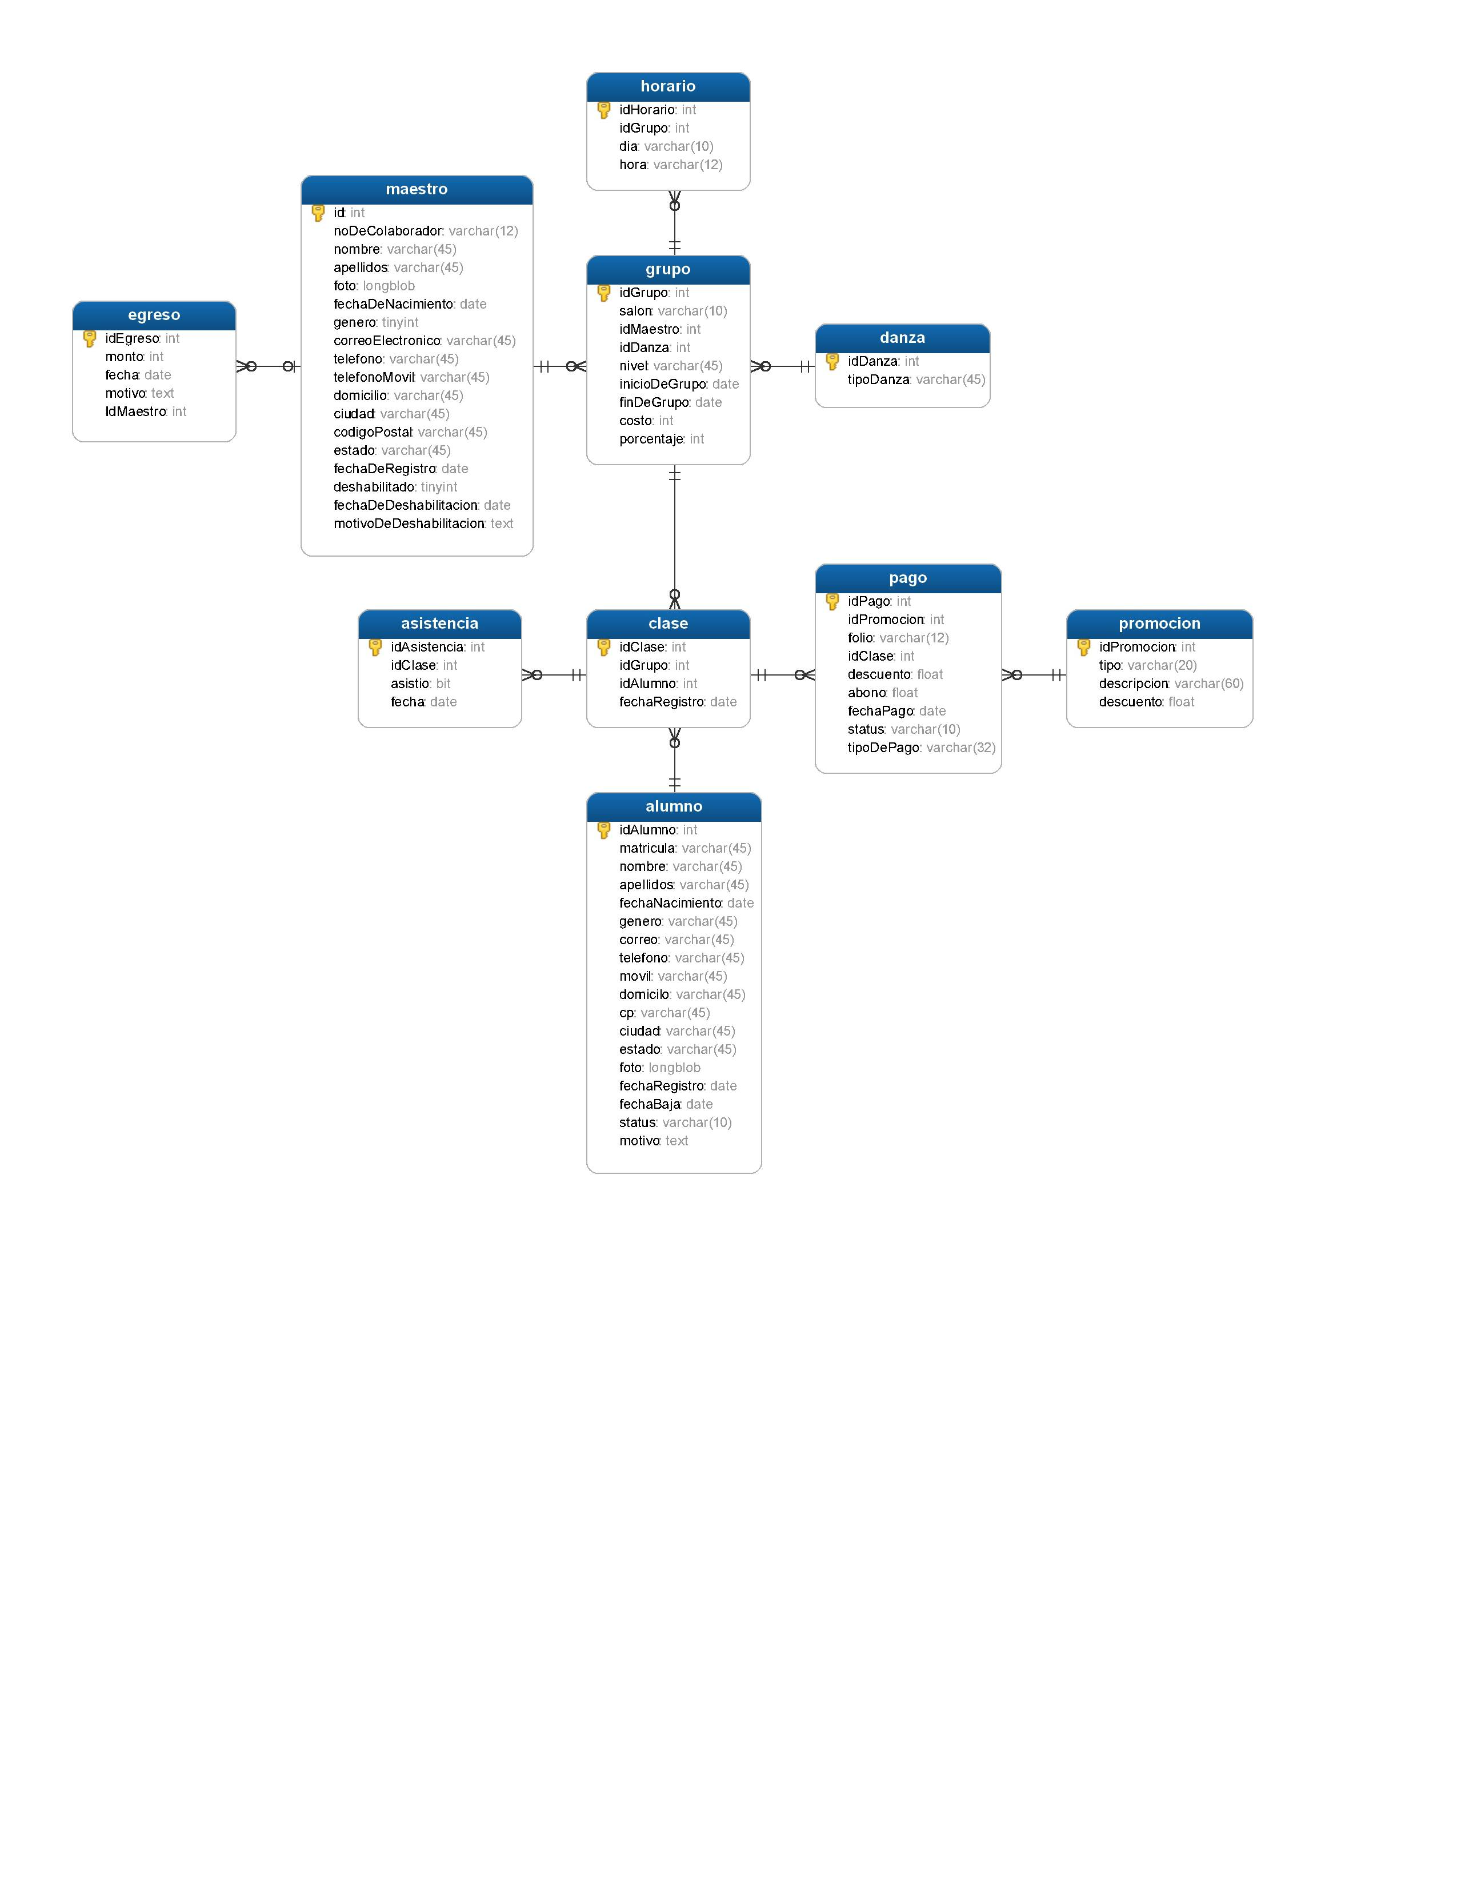

# Plan de Pruebas